1
2/04/2022 09:43
Bionexo
Resultado da Tomada de Preços
Nº20221603A036HMI
O Instituto de Gestão e Humanização – IGH, entidade de direito privado e sem fins lucrativos, classificado
como Organização Social, vem tornar público a realização do Processo Seletivo de Compras, com a
finalidade de adquirir bens, materiais e/ou medicamentos para o HMI - Hospital Estadual Materno-Infantil
Dr. Jurandir do Nascimento, com endereço à Av. Perimetral, s/n, Quadra. 37, Lote 14, Setor Coimbra,
Goiânia/GO, CEP: 74.530-020.
Bionexo do Brasil Ltda
Relatório emitido em 12/04/2022 09:41
Objeto: Manutenção Predial / Ornamentação
Tipo de Compra: Cotação via Bionexo/E-mail
Comprador
Goiânia: 12 de Abril de 2022
IGH - Hospital Materno Infantil (11.858.570/0002-14)
AV. PERIMETRAL, ESQUINA C/ RUA R7, SN - SETOR COIMBRA - GOIÂNIA, GO CEP: 74.530-020
Relação de Itens (Confirmação)
Pedido de Cotação : 210523934
COTAÇÃO Nº 15543 - MANUTENÇÃO PREDIAL - HMI MAR/2022
Frete Próprio
Observações: PAGAMENTO: Somente a prazo e por meio de depósito em conta PJ do fornecedor. *FRETE: Só serão aceitas propostas com frete CIF e
para entrega no endereço: RUA R7 C/ AV PERIMETRAL, SETOR COIMBRA, Goiânia/GO CEP: 74.530-020, dia e horário especificado. *CERTIDÕES: As
Certidões Municipal, Estadual de Goiás, Federal, FGTS e Trabalhista devem estar regulares desde a data da emissão da proposta até a data do
pagamento. *REGULAMENTO: O processo de compras obedecerá ao Regulamento de Compras do IGH, prevalecendo este em relação a estes termos
em caso de divergência.
Tipo de Cotação: Cotação Normal
Fornecedor : Todos os Fornecedores
Data de Confirmação : Todas
Faturamento
Mínimo
Prazo de
Entrega
Validade da
Proposta
Condições de
Pagamento
Fornecedor
Frete Observações
4
L Ferragens Ltda
APARECIDA DE GOIÂNIA - GO
LUCAS Dos Santos Araujo - (62) 99389-
4 dias após
confirmação
1
2
R$ 1.000,0000
R$ 150,0000
27/03/2022
27/03/2022
30 ddl
CIF
CIF
null
0
475
ferragista4l@gmail.com
Mais informações
F A PEREIRA EIRELI
APARECIDA DE GOIÂNIA - GO
Mega DistribuiÃ§Ã£o e RepresentaÃ§Ã£o -
(62) 32952540
2 dias após
confirmação
30 ddl
null
vendas.mega04@gmail.com
Mais informações
Programação
de Entrega
Preço
Unitário Fábrica
Preço
Valor
Total
Produto
Código
Fabricante Embalagem Fornecedor Comentário Justificativa
Rent(%) Quantidade
Usuário
ACABAMENTO
ABS BRANCO
P/ VALVULA
DESCARGA
DOCOL
BLISTER -
DIVERSOS -
DIVERSOS
Dionei
Cajueiro Da
Silva
ACABAMENTO
VALVULA DE
DESCARGA
DOCOL -
4 L
Ferragens
Ltda
R$
R$
R$
260,0000
1
37462
-
DIVERSOS
null
-
10 Unidade
26,0000 0,0000
28/03/2022
16:48
UNIDADE
ADAPTADOR
FEMEA 3/4 C/
REDUCAO 1/2
P/ ENGATE
RAPIDO PVC ->
ESPECIFICACAO
TECNICA
DIMENSOES
PRODUTO
(COMPRIMENTO
X LARGURA X
ALTURA) 30 X
3
0 X 50 MM
EAN13
7
89117005025
DUN14
3
Dionei
Cajueiro Da
Silva
BICO P/ ENG
RAP 3/4X1/2
TRAMON -
DIVERSOS -
DIVERSOS
917.40.90
PESO LIQUIDO 26286
.024 KG PESO
4 L
Ferragens
Ltda
R$
R$
2
-
DIVERSOS
null
-
5 Unidade R$ 4,7500
0
,9500 0,0000
0
2
8/03/2022
16:48
BRUTO 0.34 KG
METRAGEM
0.00033 M³
DIMENSOES
EMBALAGEM
(COMPRIMENTO
X LARGURA X
ALTURA) 105 X
9
0 X 38MM
ADAPTADOR EM
PLASTICO. COM
ROSCA DE 3/4
E BUCHA DE
REDUCAO DE
3
/4 PARA 1/2 -
UNIDADE
ASSENTO
SANIT
BRANCO
SIMPLES
ASTRA -
DIVERSOS -
DIVERSOS
ASSENTO COM
TAMPA PARA
VASO
SANITARIO
UNIVERSAL
OVAL
Dionei
Cajueiro Da
Silva
4 L
Ferragens
Ltda
R$
R$
R$
190,0000
3
48770
40105
-
DIVERSOS
null
-
10 Unidade
19,0000 0,0000
28/03/2022
16:48
TUBO
SOLDAVEL
Dionei
Cajueiro Da
Silva
CANO PVC 3/4
SOLDAVEL
BARRA 6
METROS -
METROS
4 L
Ferragens
Ltda
2
5MM
R$
R$
R$
4
5
-
-
DIVERSOS
DIVERSOS
null
null
-
-
120 Barra
4 Unidade
PLASTUBOS -
DIVERSOS -
DIVERSOS
21,9000 0,0000
2.628,0000
28/03/2022
16:48
Dionei
Cajueiro Da
Silva
COLA
INSTANTANEA
20GR -
DIVERSOS -
DIVERSOS
COLA
4 L
Ferragens
Ltda
R$
R$
R$
20,0000
INSTANTANEA 40231
5G - UNIDADE
5
,0000 0,0000
2
8/03/2022
16:48
https://bionexo.bionexo.com/jsp/RelatPDC/relat_adjudica.jsp
1/3
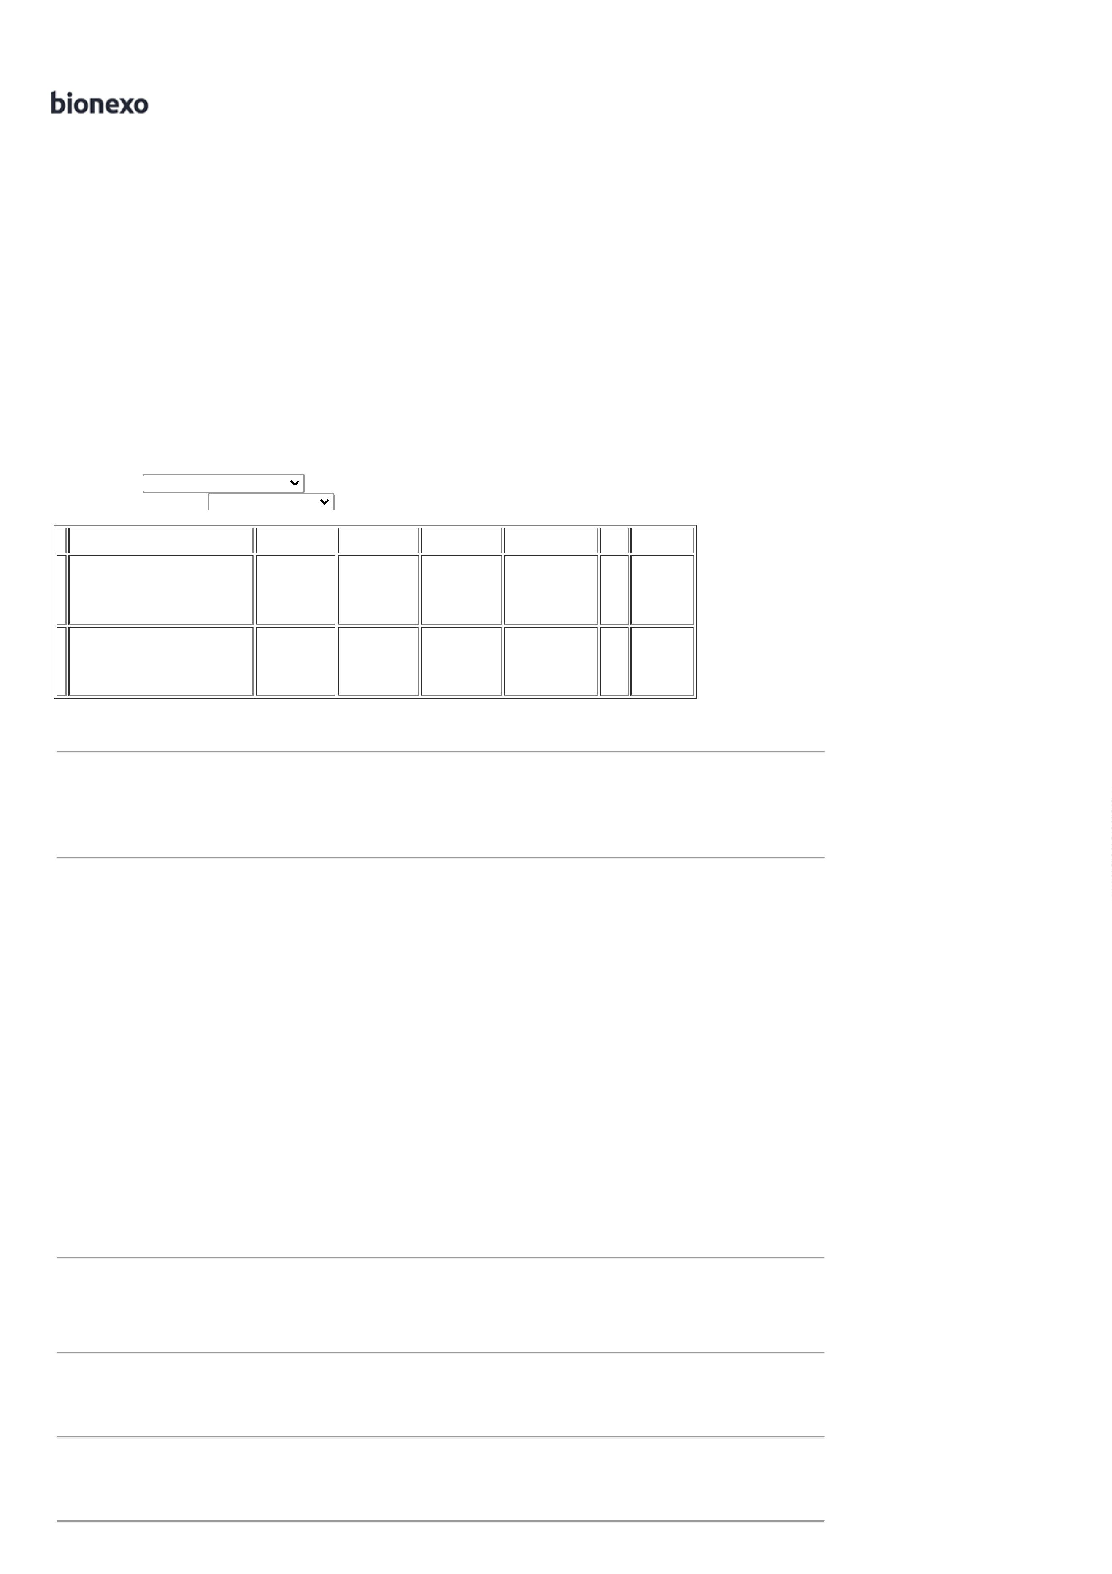

1
2/04/2022 09:43
Bionexo
6
COLA PARA
CANO -
UNIDADE
40238
-
COLA PVC
175GR C/
PINCEL
DIVERSOS
4 L
Ferragens
Ltda
null
-
R$
R$
4 Unidade R$ 37,4000
Dionei
Cajueiro Da
Silva
9,3500 0,0000
S/TOLUOL
BRASCOLA -
DIVERSOS -
DIVERSOS
28/03/2022
16:48
Dionei
Cajueiro Da
Silva
CONEXAO
JOELHO LR
25X3/4 BUCHA 40318
LATAO -
UNIDADE
JOELHO
BUCHA LATAO
25X3/4 -
DIVERSOS -
DIVERSOS
4 L
Ferragens
Ltda
R$
R$
R$
90,0000
7
8
9
-
-
-
-
-
-
-
DIVERSOS
DIVERSOS
DIVERSOS
DIVERSOS
UNIDADE
DIVERSOS
DIVERSOS
null
null
null
null
null
null
null
-
-
-
-
-
-
-
20 Unidade
10 Unidade
20 Unidade
4
1
0
,5000 0,0000
2
8/03/2022
16:48
Dionei
Cajueiro Da
Silva
TE P/
ESGOTO
40MM -
DIVERSOS -
DIVERSOS
CONEXAO T
ESGOTO 40 MM 40321
4 L
Ferragens
Ltda
R$
R$
R$
18,5000
,8500 0,0000
-
UNIDADE
2
8/03/2022
16:48
Dionei
Cajueiro Da
Silva
CONEXAO T
PVC 25MM -
UNIDADE
TE LL 25MM -
DIVERSOS -
DIVERSOS
4 L
Ferragens
Ltda
R$
R$
R$
19,0000
40327
,9500 0,0000
2
8/03/2022
16:48
Dionei
Cajueiro Da
Silva
TE LL 50MM
PLASTUBOS -
DIVERSOS -
DIVERSOS
CONEXAO T
0 SOLDAVEL LISO 42868
4 L
Ferragens
Ltda
R$
R$
1
1
1
1
5 Unidade R$ 37,5000
7,5000 0,0000
5
0MM
28/03/2022
1
6:48
Dionei
Cajueiro Da
Silva
ENGATE
FLEXIVEL 60CM
PVC BRANCO -
UNIDADE
4
L
ENGATE PVC
60CM BR - .
R$
R$
R$
96,0000
1
2
3
37650
14372
2342
Ferragens
Ltda
20 Unidade
10 Unidade
20 Unidade
4,8000 0,0000
28/03/2022
1
6:48
Dionei
Cajueiro Da
Silva
ENGATE
FLEXIVEL DE
PVC P/
LAVATÓRIO 1/2
X 40 CM - PEÇA
ENGATE PVC
4 L
Ferragens
Ltda
4
0CM -
R$
R$
R$
35,0000
DIVERSOS -
DIVERSOS
3,5000 0,0000
28/03/2022
1
6:48
Dionei
Cajueiro Da
Silva
FITA VEDA
ROSCA GOOL
18X5MT -
DIVERSOS -
DIVERSOS
FITA VEDA
ROSCA -
UNIDADE
4 L
Ferragens
Ltda
R$
R$
R$
28,0000
1
,4000 0,0000
2
8/03/2022
16:48
JOELHO DE PVC
JOELHO
ESGOTO 90
0X38MM BR
C/ANEL LAB -
DIVERSOS -
DIVERSOS
Dionei
Cajueiro Da
Silva
9
0 COM ANEL
LABIAL
4 L
Ferragens
Ltda
4
R$
R$
R$
69,0000
1
4
40X38MM ->
AMANCO OU
TIGRE -
14374
-
DIVERSOS
null
-
10 Unidade
6,9000 0,0000
28/03/2022
16:48
UNIDADE
JOELHO
P/ESGOTO
0MMX90A
PLASTUBOS -
DIVERSOS -
DIVERSOS
Dionei
Cajueiro Da
Silva
JOELHO EM PVC
5 40 MM ESGOTO 22243
4 L
Ferragens
Ltda
4
R$
R$
R$
20,0000
1
1
1
1
-
-
-
-
DIVERSOS
DIVERSOS
DIVERSOS
DIVERSOS
null
null
null
null
-
-
-
-
20 Unidade
1,0000 0,0000
-
UNIDADE
28/03/2022
16:48
Dionei
Cajueiro Da
Silva
JOELHO
SOLDAVEL 90
25MM -
DIVERSOS -
DIVERSOS
JOELHO PVC
6 SOLDAVEL 90 X
4 L
Ferragens
Ltda
R$
R$
R$
29,4000
55
60 Peca
0
,4900 0,0000
2
5 MM
2
8/03/2022
16:48
Dionei
Cajueiro Da
Silva
JOELHO PVC
SOLDAVEL 90 X
JOELHO LL
50MMX90Ao -
DIVERSOS -
DIVERSOS
4
L
R$
R$
R$
38,0000
7
8
16878
40385
Ferragens
Ltda
10 Unidade
5
0 MM -
3,8000 0,0000
UNIDADE
28/03/2022
1
6:48
Dionei
Cajueiro Da
Silva
REPARO VALV
DESC HYDRA
MAX -
DIVERSOS -
DIVERSOS
KIT CRUZETA
PARA VALVULA
HIDRA REF
4 L
Ferragens
Ltda
R$
R$
R$
95,0000
10 Kit
9,5000 0,0000
1
330 - KIT
28/03/2022
1
6:48
REPARO P/
VALV. DESC
Dionei
Cajueiro Da
Silva
KIT REPARO DE
VALVULA DE
DESCARGA -
KIT
1
.1/4'' KIT
4 L
Ferragens
Ltda
R$
R$
R$
370,0000
1
2
2
9
0
1
40373
40965
8632
61
-
-
-
ACIONA
DIVERSOS
DIVERSOS
DIVERSOS
null
null
null
-
-
-
10 Kit
37,0000 0,0000
DOCOL -
DIVERSOS -
DIVERSOS
28/03/2022
1
6:48
LUVA
SOLDAVEL
CORRER
Dionei
Cajueiro Da
Silva
LUVA DE
CORRER PVC
DE 3/4 CANO
DE AGUA FRIA -
UNIDADE
4 L
Ferragens
Ltda
R$
R$
R$
120,0000
10 Unidade
10 Unidade
2
5MM -
12,0000 0,0000
DIVERSOS -
DIVERSOS
28/03/2022
16:48
LUVA PVC
Dionei
Cajueiro Da
Silva
1
00MM -
LUVA ESGOTO
SIMPLES
100MM -
DIVERSOS -
DIVERSOS
ESGOTO ->
LUVA
SOLDAVEL PVC
4 L
Ferragens
Ltda
R$
R$
R$
54,0000
5
0
,4000 0,0000
2
8/03/2022
16:48
1
00 MM -
UNIDADE
Dionei
Cajueiro Da
Silva
LUVA PVC
LUVA LL
25MM -
PLASTUBOS - DIVERSOS
DIVERSOS -
2
5MM LL -
4 L
Ferragens
Ltda
R$
R$
R$
41,4000
2
2
2
4
SOLDAVEL ->
LUVA 25 LISO -
UNIDADE
-
-
null
null
-
60 Unidade
5 Unidade
,6900 0,0000
2
8/03/2022
16:48
DIVERSOS
RESISTENCIA 37666
RESISTENCIA DIVERSOS
4 L
;Fornecedor
R$
R$
R$
Dionei
https://bionexo.bionexo.com/jsp/RelatPDC/relat_adjudica.jsp
2/3

1
2/04/2022 09:43
Bionexo
MAX DUCHA
MAXI DUCHA
220 5500W -
ASTRA -
DIVERSOS -
DIVERSOS
Ferragens
Ltda
1 não atingiu 12,0000 0,0000
faturamento
mínimo.
60,0000 Cajueiro Da
Silva
5
500W
CORONA -
UNIDADE
28/03/2022
16:48
Dionei
Cajueiro Da
SIFAO UNIV
PLAST SANF
C/ANEL BR -
DIVERSOS -
DIVERSOS
SIFAO
4 L
Ferragens
Ltda
SANFONADO
CORRUGADO -
UNIDADE
R$
R$
R$
79,0000
Silva
2
2
2
5
7
8
40889
39949
-
-
-
DIVERSOS
DIVERSOS
DIVERSOS
null
null
null
-
-
-
20 Unidade
15 Unidade
10 Unidade
3,9500 0,0000
28/03/2022
1
6:48
Dionei
Cajueiro Da
Silva
TAMPAO CAP
ROSCAVEL PVC
PLUG PR 3/4 -
DIVERSOS -
DIVERSOS
4 L
Ferragens
Ltda
R$
R$
R$
10,5000
2
5 MM -
0,7000 0,0000
UNIDADE
28/03/2022
1
6:48
Dionei
Cajueiro Da
Silva
TORNEIRA
PARA COZINHA
DE MESA BICA 53179
ALTA COM 1/4
DE VOLTA
TORNEIRA
PIA BANCADA
C-23 VD -
DIVERSOS -
DIVERSOS
4 L
Ferragens
Ltda
R$
R$
R$
490,0000
4
9,0000 0,0000
2
8/03/2022
16:49
Total
Parcial:
R$
5
08.0
4.940,4500
Total de Itens da Cotação: 28
Total de Itens Impressos: 26
Programação
de Entrega
Preço
Unitário Fábrica
Preço
Valor
Total
Produto
Código
Fabricante Embalagem Fornecedor Comentário Justificativa
Rent(%) Quantidade
Usuário
REGISTRO DE
ESFERA PVC
SOLDAVEL
REGISTRO DE
ESFERA PVC
SOLDAVEL
25MM "
SOCEL " -
SOCEL -
SOCEL
Dionei
Cajueiro Da
Silva
2
5MM ->
REGISTRO DE
ESPESSURA CO
UNIÃO EM PVC
SOLDAVEL
F A PEREIRA
EIRELI
R$
R$
R$
119,8000
2
3
15114
-
1
SOCEL
-
20 Unidade
5,9900 0,0000
28/03/2022
16:49
2
5MM -
UNIDADE
TAMPAO CAP
DE PVC PARA
ESGOTO 150
MM KRONA -
KRONA -
Dionei
Cajueiro Da
Silva
TAMPAO CAP
PVC 150MM -
ESGOTO
F A PEREIRA
EIRELI
R$
R$
R$
42,5000
2
6
44761
-
1
KRONA
-
5 Unidade
8,5000 0,0000
28/03/2022
16:49
KRONA
Total
Parcial:
R$
162,3000
2
5.0
Total de Itens da Cotação: 28
Total de Itens Impressos: 2
Total
Geral:
R$
5
33.0
5.102,7500
Clique aqui para geração de relatório completo com quebra de página
https://bionexo.bionexo.com/jsp/RelatPDC/relat_adjudica.jsp
3/3

